  けやきっこだより |  | 都城市立  梅北小学校  令和８年１月９日
13日間の冬休みが終わり、３学期がスタートしました。元気に学校生活を過ごし、各学年とも学習に取り組んでいます。写真は、それぞれの学年初日の様子です。↓
3学期スタートしました
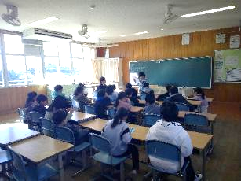
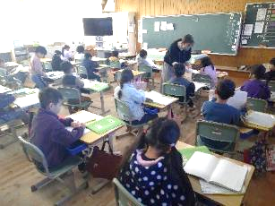
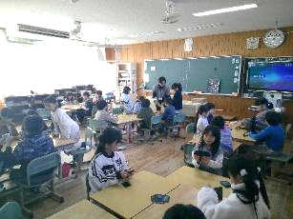

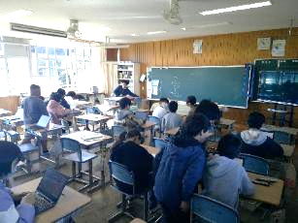
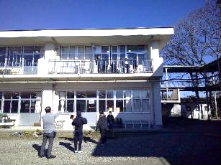
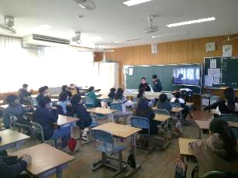
1年生 2年生 3年生

4年生 5年生 6年生
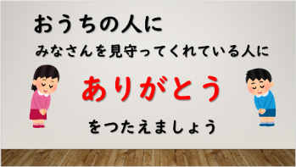
１２月２４日の２学期終業式で右上図のように １年の締めくくりにおうちの人に「ことしもありがとうございました」と伝えましょう。と話しました。
始業式
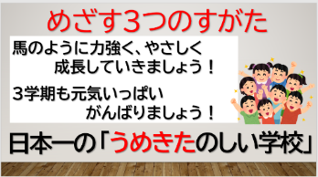
始業式では、オンラインで2026年「午年（うまどし）」にちなんだ話をしました（右下図）。３学期は、３ヶ月足らずです。この短い期間ですが、①「ウキウキ」心を躍らせ、 ②「メキメキ」と力を蓄え、 ③「キラキラ」と笑顔を輝かせる。 これらが組み合わされば、梅北小学校は日本で一番「うめきたのしい学校」になります。と伝えました。そして、最後に６年生の皆さんへは、卒業というゴールに向かって、真っ直ぐに駆け抜けるすがたを、下級生たちに見せてください。１年生から５年生の皆さんには、次の学年という新しいステージへ向かうための準備を、この３学期にしっかり整えましょう。と伝えました。
保護者の方々も子どもたちのステップアップのためにご協力お願いいたします。
  行事予定  １２日（月）祝日㊗成人の日  １３日（火）くれよん号（１２：１５～１３：４０）  １５日（木）委員会活動  １６日（金）読書ボランティア読み聞かせ  スーパーリフレッシュデー  １９日～２３日 学校給食感謝週間 |     風邪を予防しよう  １月は5日が小寒、２０日頃が大寒というように寒い日が続きます。  引き続き、手洗い・ うがい・マスク着用など感染予防対策を お願いします‼

